重 印 书 推 荐

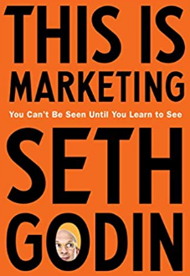
中文书名：《这才是营销：只有学会看，才会被看见》
英文书名：This Is Marketing：You Can't Be Seen Until You Learn to See
作 者：Seth Godin
出 版 社：Portfolio
代理公司：ANA/Jessica
页 数：208页
出版时间：2018年11月
代理地区：中国大陆、台湾
审读资料：电子稿
类 型：经管
简体中文版曾授权，版权已回归

简中版出版记录：
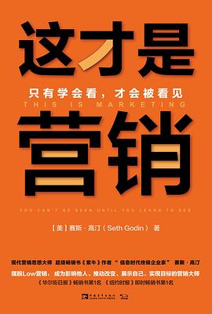
中文书名：《这才是营销》作 者: (美) 赛斯·高汀出 版 社: 中国青年出版社副 标 题: 只有学会看，才会被看见原 作 名: This Is Marketing出 版 年: 2020-9页 数: 288定 价: 79.00元装 帧: 精装ISBN: 9787515361123
内容简介：

真正的市场营销无关获取点击量和推特转发量；而是有关联系、移情，和改变。

在过去的一个季度里，赛斯·高汀通过他的博客、在线课程、讲座和畅销书籍，引导并启发了来自各行各业的亿万企业家、营销人员、领导者和粉丝。他发明了无数已进入主流商业语言的概念和新词，从“特许营销”、“紫牛”到“部落”，再到“浅尝辄止”。

如今，在本书中，高汀以易于理解、亘古常新的包装方式，首次透露了他的营销智慧的核心。他的方法内核是一个宏大的理念：伟大的营销者不利用消费者来解决他们公司的问题；相反，他们是利用市场营销来解决大众的问题。他们不只是制造噪音；他们使世界变得更好。真正强大的营销根植于移情、慷慨和情绪劳动。

本书教你如何识别你最小的潜在受众；如何利用精准的信号和标志来定位你的产品；如何在目标市场建立信任和许可；如何与你的受众对他们自己的地位、归属和支配的叙述对话；如何抓住机会创造和释放压力；如何在同时给予人们工具来实现他们的目标。

是时候让营销人员停止忽悠，不再群发垃圾邮件并对自己的工作抱有罪恶感了。是时候停止混淆社会媒体的标尺与真正的社会关系了。是时候停止在被窃取的注意力上浪费金钱了，从长远来看得不偿失。《这就是营销》提供了一个更好的方法，未来数十年仍将适用，无论营销策略如何继续发展演变。

作者简介：
赛斯·高汀（Seth Godin）是享誉国际的18本畅销书的作者，这些书改变了人们对工作的看法，并被翻译成38种语言——包括《喷嚏营销》、《特许营销》、《紫牛》、《部落》、《浅尝辄止》、《做不可替代的人》，以及《营销人都是大骗子》。他撰写了世界上最受欢迎的营销博客，并向全世界的观众发表演说。他是AltMBA的创始人，Squidoo网站的创始人兼前首席执行官，雅虎前直销副总裁，以及在线营销先驱创业公司Yoyodyne的创始人。你可以在SthGoDig.com了解到更多有关他的信息。

感谢您的阅读！
请将反馈信息发至：版权负责人
Email：Rights@nurnberg.com.cn
安德鲁·纳伯格联合国际有限公司北京代表处
北京市海淀区中关村大街甲59号中国人民大学文化大厦1705室, 邮编：100872
电话：010-82504106, 传真：010-82504200
公司网址：http://www.nurnberg.com.cn
书目下载：http://www.nurnberg.com.cn/booklist_zh/list.aspx
书讯浏览：http://www.nurnberg.com.cn/book/book.aspx
视频推荐：http://www.nurnberg.com.cn/video/video.aspx
豆瓣小站：http://site.douban.com/110577/
新浪微博：安德鲁纳伯格公司的微博_微博 (weibo.com)
微信订阅号：ANABJ2002


